**Γλώσσα:Φύλλο εργασίας (1)**

**1. Να διαβάσεις το παρακάτω κείμενο 5 φορές:**

[](http://www.google.gr/url?sa=i&rct=j&q=&esrc=s&source=images&cd=&cad=rja&uact=8&docid=yj89gqE9ytOdUM&tbnid=gF3KeMLOXx7W9M:&ved=0CAUQjRw&url=http://www.sigmalive.com/simerini/world/epikairotita/327089&ei=vucaU7TvGIiGswam6ICADQ&psig=AFQjCNEvlh7t64D5qeJarU9m0n-0BvlqnQ&ust=1394358579445203)Να η γάτα, η χήνα, το γουρούνι και η χελώνα. Πάνε στον λαγό στο δάσος. Θα φάνε λάχανα και θα τρέξουν στο χώμα.

Α ! Να και το άλογο με την αγελάδα. Τι χαρά! Θα κάνουμε χορό όλα τα ζώα. Θα γελάσουμε πολύ.

**2. Να αντιγράψεις την παρακάτω πρόταση του κειμένου 5 φορές:**

Να η γάτα, η χήνα, το γουρούνι και η χελώνα.

* ______________________________________________________
* ______________________________________________________
* ______________________________________________________
* ______________________________________________________
* ______________________________________________________

**3. Να γράψεις τις παρακάτω λέξεις στον πληθυντικό αριθμό:**

**το ένα τα πολλά**

το γουρούνι *τα γουρούνια*

το άλογο _____________________

ο χορός _____________________

ο λαγός _____________________

το χέρι ______________________

το λάχανο ______________________

**4. Να γράψεις μια πρόταση για κάθε λέξη:**

[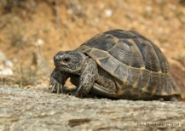](http://www.herpetofauna.gr/index.php?module=narticle&page=read&id=10)

α) χελώνα

___________________________________________________________________________

[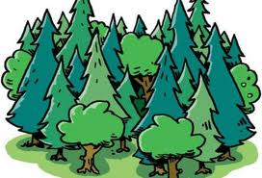](http://www.google.gr/imgres?hl=el&biw=1920&bih=944&tbs=itp:clipart&tbm=isch&tbnid=CoUdYrXOz0RsbM:&imgrefurl=http://www.thebest.gr/news/index/viewStory/50982&docid=C4jYZF148918SM&imgurl=http://cdn.thebest.gr/media/images/frontNews/eabnagjkpt4d3fd89ed737c.jpg&w=440&h=300&ei=rdODUIjmG6bj4QSi1IDwAw&zoom=1&iact=hc&vpx=432&vpy=182&dur=576&hovh=185&hovw=272&tx=146&ty=84&sig=104790312333497293790&page=1&tbnh=127&tbnw=187&start=0&ndsp=46&ved=1t:429,r:1,s:0,i:70)

β) δάσος

___________________________________________________________________________

